Hettich prezintă viitorul mașinilor de asamblare la interzum 2025
Ajutor digital pentru atelierul modern

Oferind practică concentrată pe servicii și instrumente intuitive, Hettich promovează cu hotărâre digititalizarea pe mașinile de asamblare. La Interzum 2025, specialistul în accesorii de mobilă va demonstra cum lucrează astăzi asistenții de producție moderni: eficient, flexibil și gata de utilizare instantaneu. Gama de prezentări se va concentra pe instrumente și ajutoare de montaj, cum ar fi coduri QR, realitate augmentată (AR) și, pentru prima dată, un portal de imprimare 3D cu șabloane de imprimare pe care le puteți descărca.

„Aduceți-vă propriul dispozitiv”: acesta este principiul care stă la baza tuturor serviciilor digitale disponibile de la Hettich pentru mașini de asamblare. Pentru ca producătorii să acceseze pas cu pas instrucțiunile, ajutorul de reglaj și videoclipurile de instruire, este nevoie doar de un smartphone sau tabletă. Hettich oferă asistență intuitivă exact acolo unde este nevoie: direct la mașină sau pe mobilier. Fie că este vorba de producție industrială sau atelier de producator de mobilă – producătorul de accesorii îi ajută pe producători să optimizeze procesele, să simplifice fluxurile de lucru și să răspundă la schimbări cu flexibilitate.

Prezentat pentru prima dată: portal de imprimare 3D
Prezentând noul său portal de imprimare 3D, Hettich deschide un alt capitol în suport digital. La începutul prezentării, vizitatorii se pot folosi gratuit de „jiguri” practice ca șabloane de imprimare– acestea fiind instrumente mici și calibre de marcare care accelerează și simplifică munca efectuată pe mobilier. Datele pot fi accesate printr-un formular compact. După conectarea la https://www.hettich.com/3d-print, datele pot fi descărcate direct. De la portal până la tipărire, vizitatorii standului expoziției vor avea șansa de a asista la fiecare pas. Sunt deja în curs de pregătire upgrade-uri ulterioare cu opțiuni de personalizare și interfețe pentru produse.

Ajutorul rapid vine din codurile QR și realitatea augmentată
Producătorii și oricine altcineva interesat nu sunt doar invitați să încerce imprimarea 3D, ci și să încerce aplicații de coduri AR și QR pe ​​standul Hettich din hala 08.1, standul C31/B30. Soluțiile vor fi prezentate pe două mașini: AvanFit 300 Advanced, modelul de înaltă clasă pentru asamblarea sertarelor, precum și AvanFit 200, modelul popular pentru producătorii de mobilier. La ambele centre demonstrative, experții Hettich în asamblare vor arăta cum sunt utilizate instrumentele digitale moderne, de la punctul de pornire inițială până la sfaturi specifice de asamblare în rutina zilnică a atelierului.

Pentru mai multe informații despre Hettich la interzum 2025, accesați: https://interzum.hettich.com

Imaginile sunt disponibile pentru descărcare de pe www.hettich.com, menu: ''Presă''
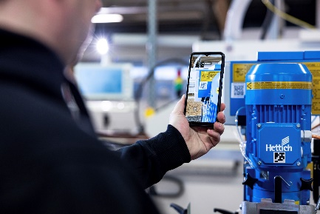
222025_a
„Aduceți-vă propriul dispozitiv”: scanarea unui cod QR de pe carcasa mașinii duce producătorii direct la Asistentul Tehnic Hettich, care oferă ajutor la asamblarea și setarea mașinii. Foto: Hettich

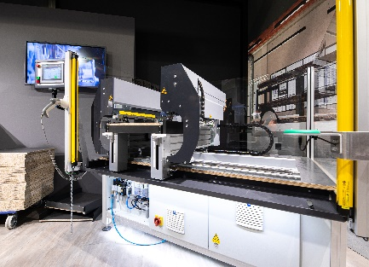
222025_b
De la codul QR la aplicația AR: uneltele de mașini de asamblare digitale de la Hettich pot fi văzute direct la AvanFit 300 Advanced pe standul expoziției. Foto: Hettich

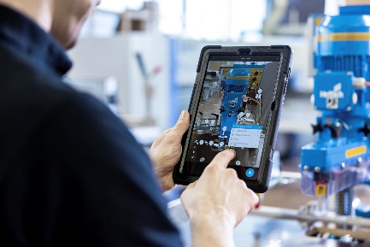
222025_c
Aplicațiile AR de la Hettich oferă utilizatorilor ajutor la pornirea și operarea mașinii. Foto: Hettich

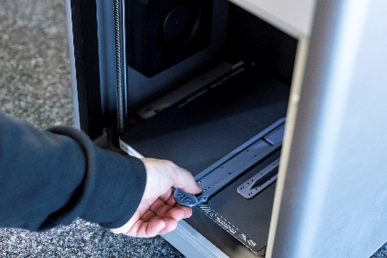
222025_d
Asistență compactă pentru asamblare de la imprimanta 3D: Hettich oferă șabloane digitale pentru „jig-uri” pentru descărcare de pe portalul său de imprimare 3D. Foto: Hettich
Despre Hettich
Hettich a fost fondat în 1888 și este astăzi unul dintre cei mai mari și de succes producători de feronerie pentru mobilă la nivel internațional. Compania de familie își are sediul la Kirchlengern, în clusterul de fabricare a mobilei din regiunea Westfalia de Est a Germaniei. Aproximativ 8.400 de membri ai personalului lucrează împreună pentru a oferi soluțiile noastre de viitor în peste 100 de țări. Sub solganul "It's all in Hettich", marca Hettich oferă un portofoliu cuprinzător de servicii care este orientat în mod constant și hotărât către nevoile clienților din întreaga lume. Conform tradiției, prioritatea principală a fost întotdeauna în prim-planul a tot ceea ce facem în vederea asigurării sustenabilității la nivel social, societal și ecologic. www.hettich.com

